Департамент образования Белгородской области

Государственное автономное учреждение дополнительного образования
«Белгородский областной Центр детского и юношеского туризма и экскурсий»
-----------------------------------------------------------------------------------------------------------------
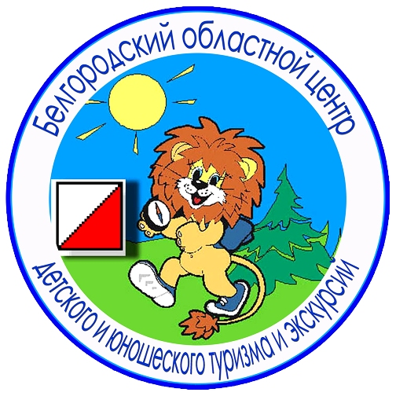
Белгород, Кутузова,19; тел. 8 (4722) 34-46-00, 34-30-74 (факс);
E-mail: cdtur@belgtts.ru, сайт: http://www.belcdtur.ru

Викторина
«Мой Белый город: история и современность»
по итогам участия в обзорной тематической экскурсии в по г. Белгороду
Тур 1.
Школа_______ Класс_________ Фамилия, имя______________________________

1. Белгород, как город-крепость, образован в:
а) 14 веке
б) 15 веке
в) 16 веке

2. Уроженец Белгородчины, великий русский актер, основоположник школы реализма, 40 лет проработавший в Малом театре в Москве?
а) М.П. Садовский
б) М.С. Щепкин
в) М.И. Царев

3. Кому из наших знаменитых земляков установлен памятник перед главным корпусом Технологического университета? ___________________________________

4. Назовите автора памятника «Князь Владимир»:
а) В. Клыков
б) А Шишков
в) Л. Мухин

5. Какое звание присвоено Белгороду в мае 2007 года?
а) Город-герой
б) Город воинской славы
в) Город первого салюта

6. Назовите главный собор Белгорода _______________________________________

7. Какой монастырь находился на том месте, где сегодня находится Белгородский академический театр им. Щепкина?
а) Рождество-Богородицкий женский монастырь
б) Николаевский мужской монастырь
в) Свято-Троицкий мужской монастырь

8. Укажите, где находится бюст «Маршал Г.К. Жуков».
а) парк Памяти
б) парк Победы
в) Центральный парк

9. Когда празднуется День города Белгорода?_________________________________

10. Какие чувства вызвала у Вас экскурсия «Мой Белый город: история и современность»? Выразите свое отношение в мини-сочинении, рисунке, стихотворении и т.п.

Благодарим за участие!

